Düşük Hassasiyetli Çıkarımda Verimlilik ve Doğruluk Açısından NVFP4 Yaklaşımı

Yapay zekâdan en yüksek verimi elde edebilmek için optimizasyonlar kritik öneme sahiptir. Geliştiriciler, yapay zekâ modellerini çıkarım (inference) aşaması için optimize etmeyi düşündüklerinde, genellikle nicemleme (quantization), damıtma (distillation) ve budama (pruning) gibi model sıkıştırma teknikleri akla gelmektedir. Bu üç yaklaşım arasında ise en yaygın olarak kullanılan yöntem, şüphesiz nicemlemedir. Bunun temel nedeni, nicemlemenin sonradan uygulanan bir optimizasyon tekniği olarak görev-özel doğruluk performansını büyük ölçüde koruması ve geniş bir çerçeve (framework) ile teknik desteğine sahip olmasıdır.
Bununla birlikte, model nicemlemesindeki temel zorluk, özellikle FP32 gibi daha yüksek hassasiyetli veri türlerinden en güncel FP4 formatına geçiş sürecinde, modelin temsil gücünde veya görev-özel doğruluğunda potansiyel bir kayıp yaşanabilmesidir. NVIDIA Blackwell mimarisi; FP64, FP32/TF32, FP16/BF16, INT8/FP8, FP6 ve FP4 veri biçimlerini destekleyerek azami düzeyde esneklik sunmaktadır. Şekil 1’de, NVIDIA Ampere, Hopper ve Blackwell GPU’ları arasında desteklenen en küçük kayan nokta veri türü ile buna karşılık gelen yoğun (dense) ve seyrek (sparse) performans karşılaştırılmakta; GPU nesilleri boyunca performansın ve veri türü desteğinin nasıl evrildiği ortaya konulmaktadır.
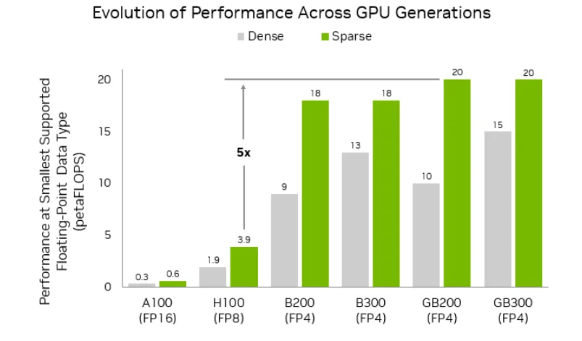
Şekil 1 NVIDIA GPU mimarileri genelinde düşük hassasiyetli en yüksek performans
En yeni beşinci nesil NVIDIA Blackwell Tensor Çekirdekleri, hem araştırma ortamlarında hem de gerçek dünya uygulamalarında kullanılabilecek çeşitli ultra düşük hassasiyetli biçimlerin önünü açmaktadır. Tablo 1’de, NVIDIA Blackwell mimarisi tarafından desteklenen üç temel 4 bitlik kayan nokta biçimi—FP4, MXFP4 ve NVFP4—yapısal özellikler, bellek kullanımı ve doğruluk açısından karşılaştırılmakta; aralarındaki temel farklar vurgulanmaktadır. Bu karşılaştırma, NVFP4’ün önceki biçimlerin sadeliği üzerine inşa edilirken model doğruluğunu korumayı nasıl başardığını ortaya koymaktadır.
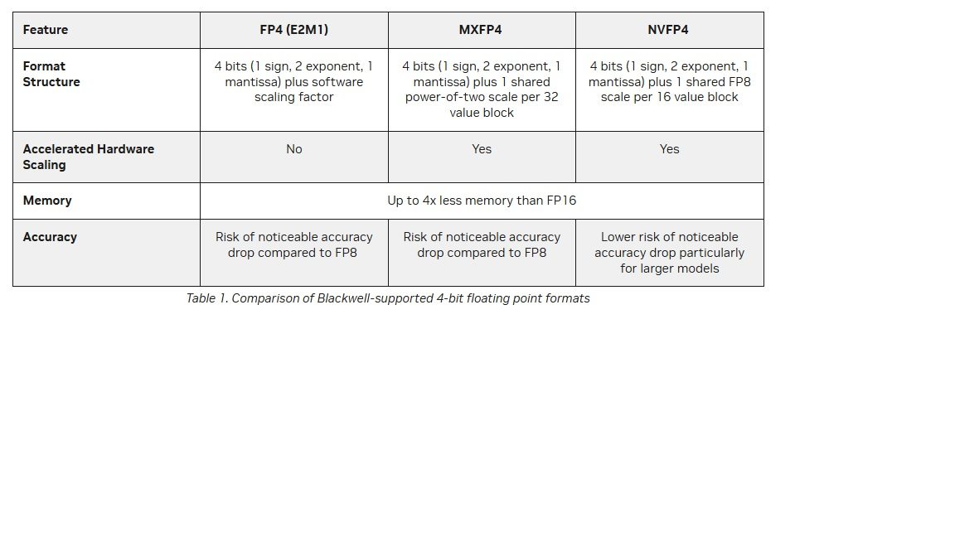
Bu yazı, son teknoloji bir veri türü olan NVFP4’ü tanıtmakta ve ultra düşük hassasiyet düzeyinde en yüksek doğruluğu sağlayacak şekilde, geliştiricilerin Blackwell mimarisi üzerinde daha verimli biçimde ölçeklenmesine yardımcı olmak amacıyla nasıl özel olarak tasarlandığını açıklamaktadır.

NVFP4 Nedir?
NVFP4, NVIDIA Blackwell GPU mimarisi ile birlikte tanıtılan yenilikçi bir 4 bitlik kayan nokta biçimidir. NVFP4, düşük bitli “mikro” kayan nokta biçimleri kavramı üzerine inşa edilmekte ve geliştiricilere, aralarından seçim yapabilecekleri ek bir veri biçimi sunarak daha yüksek esneklik sağlamaktadır.
NVFP4’ün yapısı, çoğu 4 bitlik kayan nokta biçimine (E2M1) benzemektedir; bu bağlamda 1 işaret biti, 2 üs (exponent) biti ve 1 mantis biti içermektedir. Bu biçimde temsil edilebilen değerler yaklaşık olarak −6 ile 6 aralığında yer almaktadır. Örneğin, bu aralıkta 0.0, 0.5, 1.0, 1.5, 2, 3, 4 ve 6 gibi değerler (negatif aralık için de benzer şekilde) temsil edilebilmektedir.
Ultra düşük hassasiyetli biçimlerdeki temel zorluklardan biri, tensör değerlerinin geniş bir dinamik aralığı boyunca sayısal doğruluğun korunabilmesidir. NVFP4, yapay zekâ çıkarımı için son derece etkili olmasını sağlayan iki mimari yenilik sayesinde bu soruna çözüm getirmektedir:
- Yüksek Hassasiyetli Ölçek Kodlaması
- İki Seviyeli Mikro Blok Ölçekleme Stratejisi
Bu strateji kapsamında, daha büyük tensörün kompakt bir alt kümesini oluşturan her bir 16 değerlik mikro blok için ince taneli bir E4M3 ölçekleme katsayısı uygulanmakta; bunun yanı sıra, her tensör başına uygulanan ikinci seviye bir FP32 skalerden de yararlanılmaktadır. Bu iki ölçekleme düzeyinin birlikte kullanılması, değerlerin daha doğru temsil edilmesini mümkün kılmakta ve nicemleme hatasını önemli ölçüde azaltmaktadır (Şekil 2).
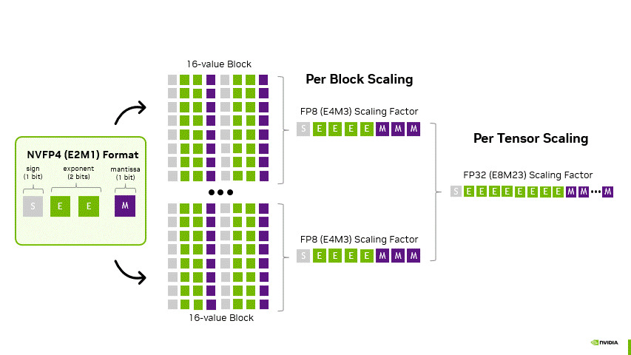
Şekil 2 NVFP4’te Blok Başına ve Tensör Başına İki Seviyeli Ölçekleme ile Hassasiyet Yapısı

Yüksek Hassasiyetli Ölçekleme: Daha Fazla Sinyal, Daha Az Hata
Paylaşılan mikro blok ölçeklemesinden etkin biçimde yararlanabilmek amacıyla NVFP4, blokları E4M3 FP8 hassasiyeti kullanarak kodlamaktadır. NVFP4, kesirli hassasiyetle iki’nin kuvveti olmayan ölçekleme katsayılarına izin veren E4M3 FP8 biçim varyantını kullanmaktadır. Bu ek esneklik, tensörün gerçek değer dağılımının daha doğru biçimde kodlanmasını mümkün kılmaktadır. Şekil 3’te, tam hassasiyetli bir giriş matrisi ile E8M0 ve E4M3 ölçeklemesi kullanılarak elde edilen nicemlenmiş matrislere ilişkin bir örnek sunulmaktadır.
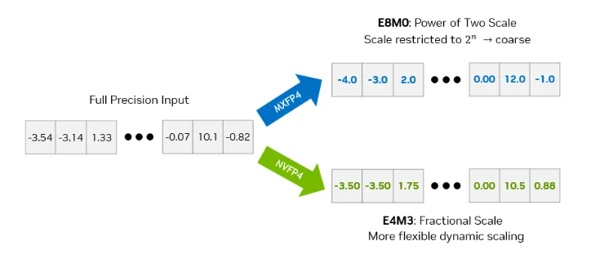
Şekil 3 Nicemleme hassasiyetinin, iki’nin kuvveti olan ölçekleme ile kesirli ölçekleme yaklaşımları bağlamında karşılaştırılması (basitlik amacıyla ikinci seviye FP32 ölçekleme göz ardı edilmiştir)
NVFP4’ün E4M3 biçimiyle sağladığı daha hassas ölçekleme katsayısı, ölçek değerlerinin aralığının daralmasına yol açmaktadır. Bu durum, ikinci seviye bir ölçekleme katsayısının kullanılmasıyla dengelenmektedir. İkinci seviye ölçekleme, her tensör için FP32 hassasiyetinde uygulanmakta (Şekil 2’de gösterildiği üzere) ve özgün tensörün değer dağılımını, mikro blokların E4M3 ölçekleme katsayıları kullanılarak etkin biçimde kodlanabilmesini sağlayacak şekilde ayarlamaktadır.
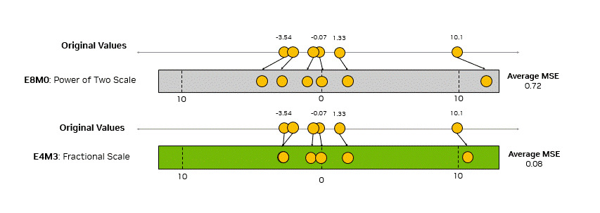
Şekil 4 Ölçekleme katsayılarının E8M0 ve E4M3 ile kodlanması durumunda ortaya çıkan nicemleme hatasının karşılaştırılması (basitlik amacıyla ikinci seviye FP32 ölçekleme göz ardı edilmiştir)
Şekil 4’te yer alan animasyon, Şekil 3’te gösterilen matris dönüşümünün bir sayı doğrusu (numberline) temsili niteliğindedir. Bu örnekte, özgün tam hassasiyetli değerler (sarı dairelerle gösterilen) nicemlenmiş veri türünün dinamik aralığı üzerindeki karşılık gelen konumlarına eşlenmektedir. Değerlendirme ölçütü olarak, özgün değerlerden E8M0 ve E4M3 nicemlenmiş veri türlerindeki temsillerine yapılan eşlemelerin ortalama karesel hata (Mean Squared Error, MSE) değeri kullanılmaktadır. Daha düşük MSE daha iyi performansı ifade etmekte olup, E4M3 için ortalama MSE değeri 0,08 olarak elde edilmiştir.
E4M3’ün “ortalama olarak daha iyi” olmasını sağlayan temel unsur, 16 değerin tamamı için karesel (ya da mutlak) hatalar toplandığında, toplam hatayı genellikle E8M0 ile nicemlenmiş bir bloğa kıyasla daha düşük tutacak tek bir kesirli ölçekleme katsayısını seçebilmesidir. Başka bir ifadeyle:
- E8M0 = Ölçekleme katsayısını en yakın 2ⁿ değerine sabitler (snap eder); bu durum, blok maksimumu (amax) için büyük bir nicemleme hatası oluşmasına yol açabilir ve çoğu durumda bloklar genelinde daha yüksek toplam nicemleme hatalarına neden olabilir.
- E4M3 = Blok içindeki hataları topluca en aza indirecek tek bir ölçekleme katsayısını belirler—çoğu durumda blok maksimumu (amax) için doğruluğu artırır—bazı değerler biraz daha düşük hassasiyetle temsil edilse dahi, blok genelinde daha yüksek bir doğruluk (fidelity) korunur.
Bu noktada, “Neden E8M0’ı kullanmak isteyelim?” sorusu akla gelebilir. Bunun yanıtı, en yüksek önceliğin sadelik olduğu durumlardır. E8M0 ölçekleme katsayıları, hesaplama karmaşıklığını bir miktar azaltmaktadır (başka bir ifadeyle, tensör başına ek bir yazılımsal ölçekleme katsayısına ihtiyaç duymazlar) ve ölçekleme hassasiyetine daha az duyarlı olan aktivasyonlar ve ağırlıklar için yeterli olabilmektedir. Buna karşılık E4M3, ölçekleme katsayısını her bir küçük değer bloğuna uyarlayarak, daha geniş giriş aralıkları boyunca daha ince ayarlı bir uyum sağlar. Bu ek esneklik ise, toplam yuvarlama hatasının daha düşük olmasına karşılık gelmektedir.
NVIDIA Blackwell beşinci nesil Tensor Çekirdeği mimarisi, NVFP4’ü yerleşik olarak desteklemekte olup; mikro ölçeklenmiş FP4 verilerinin elemanların gruplandırılması, dinamik ölçekleme ve 4 bitlik matris işlemleri dâhil olmak üzere otomatik biçimde işlenmesini sağlamaktadır.

Verimli Model Sıkıştırma için Mikro Blok Ölçekleme
NVFP4’ün bir diğer temel bileşeni, mikro blokların ortak bir ölçekleme katsayısını paylaştığı blok kayan nokta gösterimidir. Blok başına düşen grup boyutunun 32 elemandan 16 değere indirilmesiyle NVFP4, MXFP4’e kıyasla daha ince taneli bir ölçekleme olanağı sunmaktadır.
Yapay zekâ modellerinde yer alan büyük ölçekli tensörler, çoğunlukla farklı büyüklüklerde değerleri bir arada barındırmaktadır. Bu bağlamda, tekil bir “şemsiye” ölçekleme yaklaşımı kullanılması, model performansını düşüren kayda değer nicemleme hatalarına neden olabilmektedir. NVFP4 mimarisinde benimsenen daha sıkı ve ince taneli gruplama yöntemi ise, verinin yerel dinamik aralığına uyum sağlama açısından iki kat daha fazla esneklik sunarak söz konusu hataları belirgin ölçüde azaltmaktadır.
NVFP4’ün nicemleme doğruluğunu nasıl iyileştirdiğini daha iyi anlayabilmek için, onu doğrudan selefi olan MXFP4 ile karşılaştırmak yararlı olacaktır. Her iki biçim de gruplandırılmış değer bloklarına ve paylaşılan ölçekleme katsayılarına dayanmaktadır; ancak NVFP4’teki temel yenilik, daha küçük blok boyutu ve daha güçlü ölçekleme mekanizmasında yatmaktadır. Blok boyutunun 32 değerden 16 değere düşürülmesiyle NVFP4, verinin dinamik aralığına daha yerel ve ince ayarlı bir uyum sağlanmasına olanak tanımaktadır. Bu yaklaşım, model ağırlıkları veya aktivasyonlardaki küçük ancak kritik farklılıkların korunmasını kolaylaştırmaktadır. Şekil 5, bu mekanizmanın pratikte nasıl işlediğini göstermektedir.
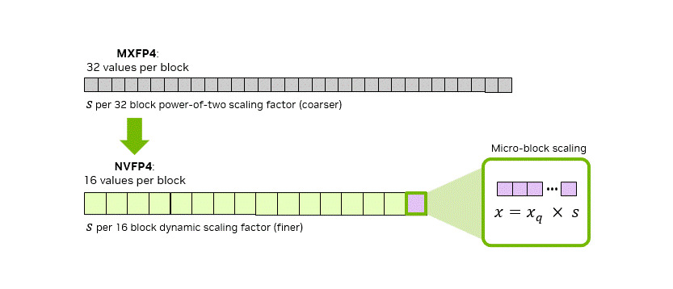
Şekil 5 NVFP4, mikro blok ölçekleme yaklaşımı sayesinde MXFP4’e kıyasla daha ince taneli bir nicemleme olanağı sunmaktadır.
Nasıl çalışır? Her biri 16 değerden oluşan nicemlenmiş bir blok içinde, −6 ile +6 aralığında bulunan her bir 4 bitlik kodlanmış değer x_{q}, aşağıdaki şekilde yeniden oluşturulmaktadır:
Bu denklemde s, daha yüksek hassasiyetli bir FP8 (E4M3) ölçekleme katsayısını ifade etmektedir. Her 16 elemandan oluşan grup için s değerinin yeniden hesaplanması sayesinde NVFP4, 4 bitlik hassasiyet düzeyinde nicemleme hatasını en aza indirirken, daha yüksek hassasiyetli biçimlere kıyasla bellek kullanımı ve hesaplama karmaşıklığını da önemli ölçüde azaltmaktadır. Bu yapısal özellik, NVFP4’ün modelin temsil gücünü (model intelligence) koruma konusunda üstün performans göstermesini sağlamaktadır.

NVFP4 ile FP8’in Karşılaştırılması: Model Performansı ve Bellek Verimliliği
Nicemlemenin sağladığı kazanımlar iki temel etkene dayanmaktadır: bellek yükünün azaltılması ve hesaplama işlemlerinin basitleştirilmesi. Bu iki unsur, bellek bant genişliği üzerindeki baskıyı azaltarak çıktı belirteci (token) verimini artırabilmektedir. Ayrıca, dikkat (attention) katmanlarındaki hesaplamaların sadeleşmesi sayesinde, özellikle ön doldurma (prefill) aşamasında doğrudan fayda sağlayarak uçtan uca gecikme (latency) performansını da iyileştirebilmektedir. Bu metriklerin ayrıntılı bir incelemesi ve genel çıkarım (inference) performansına nasıl katkıda bulunduklarının kapsamlı bir değerlendirmesi için LLM Inference Benchmarking: Fundamental Concepts başlıklı çalışmaya başvurulabilir.

Model Performansı
Çıkarım performansına yönelik optimizasyonlar, modelin temsil gücünün korunmasını hedeflemelidir; NVFP4 bu dengeyi sağlamak üzere tasarlanmıştır. Şekil 6, DeepSeek-R1-0528 modelinin yedi farklı değerlendirme üzerinden elde edilen doğruluk sonuçlarını karşılaştırarak bu noktayı ortaya koymakta ve modelin FP8 ile NVFP4 nicemlenmiş sürümleri arasındaki doğruluk farkının son derece sınırlı olduğunu göstermektedir.
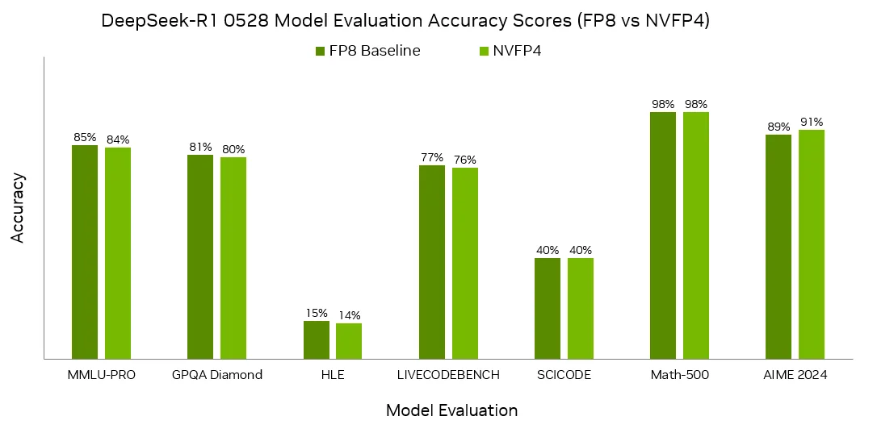
Şekil 6 NVFP4, FP8’den FP4’e nicemleme sürecinde doğruluk kaybının asgari düzeyde tutulmasını mümkün kılmaktadır.
Yapılan analiz, DeepSeek-R1-0528 modelinin özgün FP8 biçiminden, eğitim sonrası nicemleme (Post-Training Quantization, PTQ) kullanılarak NVFP4’e dönüştürülmesi durumunda, temel dil modelleme görevlerinde doğruluk kaybının %1 veya daha düşük seviyede kaldığını ortaya koymaktadır. AIME 2024 değerlendirmesi özelinde ise NVFP4, doğruluk açısından %2 oranında daha iyi bir performans sergilemektedir.

Bellek Kullanımı
FP8, Hopper ve Blackwell mimarileri tarafından desteklenmekte olup, daha önce desteklenen en küçük 16 bitlik kayan nokta veri türleri olan FP16/BF16’ye kıyasla bellek kullanımı ile gecikme/verim (latency/throughput) açısından önemli kazanımlar sağlamıştır. Günümüzde ise NVFP4, Blackwell mimarisi üzerindeki yapay zekâ iş yükleri için hem yüksek doğruluk sunan hem de son derece kompakt bir veri türü olarak öne çıkmaktadır. NVFP4, her 16 değer için bir adet FP8 ölçekleme katsayısına ait küçük bir ek yükle birlikte tek bir 4 bitlik değeri (değer başına toplam 4,5 bit) ve her tensör için ikinci seviye bir FP32 ölçekleme katsayısını depolamaktadır. Bu yapı, FP16’ya kıyasla modelin bellek ayak izini yaklaşık 3,5 kat, FP8’e kıyasla ise yaklaşık 1,8 kat azaltmaktadır.
Bu analiz, her biri bir NVIDIA Grace CPU ve iki NVIDIA Blackwell Ultra GPU içeren 36 adet Grace Blackwell Ultra Superchip’ten oluşan NVIDIA GB300 NVL72 raf ölçekli (rack-scale) bir sisteme genişletildiğinde, sistem başına toplam bellek bütçesinin 40 TB’a ulaştığını göstermektedir. HBM ve Grace bellek kapasitesinin, NVFP4’ün bellek verimliliği ve doğruluk avantajlarıyla birleşmesi, özellikle test zamanı ölçekleme (test-time scaling) kaynaklı zorlukların aşılmasında, büyük ölçekli yapay zekâ çıkarım dağıtımları için kayda değer kazanımlar sunmaktadır.

FP4 Enerji Verimliliği
Hassasiyetin azaltılması, yalnızca çıkarım sürecini hızlandırmak ve bellek ayak izini küçültmekle kalmamakta, aynı zamanda watt başına performansı da artırmaktadır. Her bir 4 bitlik işlem, daha yüksek hassasiyetli veri türlerine kıyasla hem veri hareketi hem de aritmetik işlemler açısından daha az enerji tüketmektedir. Sıvı soğutma gibi yenilikler ile Blackwell Tensor Çekirdeği mimarisinde FP4 desteğinin bir araya gelmesi sayesinde, Blackwell ve Blackwell Ultra sistemleri, Şekil 7’de gösterildiği üzere, NVIDIA H100 Tensor Çekirdeği temel alınarak yapılan karşılaştırmada sırasıyla 25 kata ve 50 kata varan enerji verimliliği artışları sunabilmektedir.
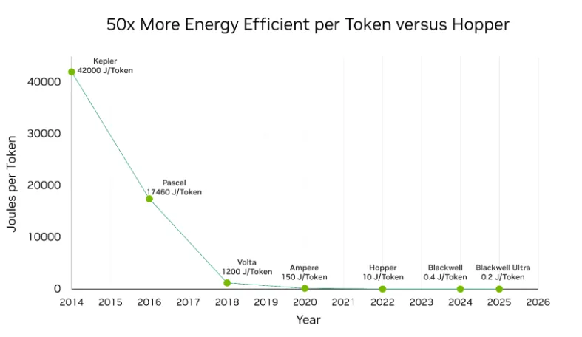
Şekil 7 NVFP4, GPT-MoE 1.8T modeli için Blackwell Ultra’nın Hopper’a kıyasla belirteç (token) başına enerji verimliliğini 50 kata kadar artırmasını mümkün kılmaktadır.

NVFP4 ile Başlarken
Çıkarım ekosistemi, yapay zekâ alanındaki artan gereksinimleri karşılayabilmek amacıyla NVFP4 hassasiyetini hızla benimsemektedir. Modelinizi NVFP4’e nicemlemek istiyorsanız, NVIDIA TensorRT Model Optimizer ve LLM Compressor bu işlem için sadeleştirilmiş iş akışları sunmaktadır. Günümüzde, eğitim sonrası nicemleme (PTQ), nicemleme farkındalıklı eğitim (QAT) ve diğer gelişmiş nicemleme tekniklerini kullanarak modelleri NVFP4’e dönüştürmek her zamankinden daha kolay hâle gelmiştir.
Nicemleme işlemi tamamlandıktan sonra, NVFP4 biçimindeki model kolaylıkla Birleşik Hugging Face Checkpoint formatına aktarılabilmekte ve erken NVFP4 desteği sunan NVIDIA TensorRT-LLM ile vLLM üzerinde dağıtıma alınabilmektedir; SGLang için de yakın zamanda destek sağlanması planlanmaktadır. Bu çerçeveler, NVFP4 hassasiyetini benimseyen hızla genişleyen bir ekosistemin parçasını oluşturmaktadır. Ayrıca TensorRT Model Optimizer, yalnızca büyük dil modellerinin (LLM) değil, LLM dışı modellerin de nicemlenmesini ve ONNX formatına aktarılmasını desteklemektedir. Sürece sıfırdan başlamak da gerekmemektedir; Hugging Face, DeepSeek-R1-0528, Llama 3 ve FLUX.1-dev gibi en popüler modellerden bazılarını da içeren, dağıtıma hazır NVFP4 ön-nicemlenmiş checkpoint’leri hâlihazırda barındırmaktadır.
İster sıfırdan optimizasyon yapıyor olun, ister önceden nicemlenmiş modelleri benimsiyor olun, NVFP4 gerçek dünya dağıtımlarında giderek daha fazla kullanılmaktadır—yakında daha fazla eğitim materyali ve kod örnekleri de sunulacaktır. Takipte kalın.
Bu yazıda, NVIDIA Blackwell NVL72’nin MoE modellerinde 10 kat daha hızlı çalışmasını ve belirteç (token) maliyetini 1/10’a düşürmesini nasıl sağladığını öğrenebilirsiniz.

- NVIDIA Blackwell’in NVFP4’ü, 4 bitlik bir kayan nokta biçimi olarak, ince taneli E4M3 ölçekleme katsayısı ve ikinci seviye FP32 skalerini içeren iki seviyeli bir ölçekleme stratejisi kullanarak ultra düşük hassasiyet düzeyinde model doğruluğunu artırmak üzere tasarlanmıştır.
- NVFP4, selefi MXFP4’te kullanılan 32 değerlik blok yerine 16 değerlik daha küçük blok boyutları kullanarak nicemleme hatasını azaltmakta ve verinin dinamik aralığına daha yerel ve ince ayarlı bir uyum sağlamaktadır.
- NVFP4 kullanımı, modelin bellek ayak izini FP16’ya kıyasla yaklaşık 3,5 kat, FP8’e kıyasla ise yaklaşık 1,8 kat azaltırken, bazı modellerde temel dil modelleme görevlerinde doğruluk kaybını %1’in altında tutarak model doğruluğunu korumaktadır.

Yönetici Özeti

Bu rapor, NVIDIA Blackwell mimarisi ile tanıtılan NVFP4 veri türünün, düşük hassasiyetli yapay zekâ çıkarımı (inference) alanında sağladığı verimlilik ve doğruluk avantajlarını kapsamlı biçimde incelemektedir. NVFP4, 4 bitlik ultra düşük hassasiyetli bir kayan nokta biçimi olarak, model doğruluğunu korurken bellek kullanımını ve hesaplama karmaşıklığını önemli ölçüde azaltacak şekilde tasarlanmıştır.

NVFP4’ün temel yeniliği, her biri 16 değerden oluşan mikro bloklar için E4M3 ölçekleme katsayısı ve tensör başına uygulanan ikinci seviye FP32 skalerini bir arada kullanan iki seviyeli ölçekleme stratejisidir. Bu yaklaşım, tensör değerlerinin geniş bir dinamik aralık boyunca hassasiyetini artırarak nicemleme hatalarını en aza indirmektedir. Blok boyutunun selefi MXFP4’e kıyasla yarıya düşürülmesi, verinin yerel dinamik aralığına daha ince ayarlı uyum sağlanmasını ve modelin temsil gücünün korunmasını mümkün kılmaktadır.

Performans açısından NVFP4, FP16 ve FP8 veri türlerine kıyasla bellek ayak izini sırasıyla yaklaşık 3,5 ve 1,8 kat azaltmakta; bazı temel dil modelleme görevlerinde doğruluk kaybını %1’in altında tutarak yüksek doğruluk sağlamaktadır. Ayrıca, düşük bitli hesaplamaların enerji verimliliği yüksek olması sayesinde, Blackwell ve Blackwell Ultra sistemlerinde token başına enerji maliyeti belirgin biçimde düşürülmekte, uçtan uca gecikme süresi ve throughput üzerinde somut iyileşmeler elde edilmektedir.

NVFP4, modern yapay zekâ modellerinin eğitim sonrası nicemleme, nicemleme farkındalıklı eğitim ve diğer optimizasyon süreçleri ile kolayca entegre edilebilmesini sağlamakta; TensorRT, vLLM ve Hugging Face gibi ekosistemlerde sorunsuz dağıtım imkânı sunmaktadır. Sonuç olarak, NVFP4, ultra düşük hassasiyetli çıkarımda hem yüksek doğruluk hem de üstün verimlilik sunarak, büyük ölçekli yapay zekâ uygulamaları için kritik bir çözüm olarak öne çıkmaktadır.

